Operador vectorial nabla

Funciona como un vector. Se define mediante: 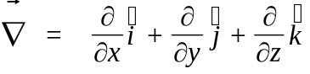

Un vector puede multiplicarse por un escalar, multiplicarse escalarmente por otro vector o multiplicarse vectorialmente por otro vector.
Por lo tanto, el operador nabla puede:

a) aplicarse a un campo escalar (gradiente)
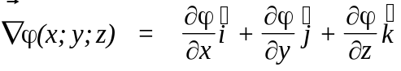

El resultado es un campo vectorial.

b) Multiplicarse escalarmente por un campo vectorial (divergencia)
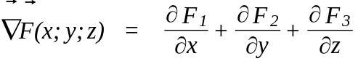

El resultado es un campo escalar

c) multiplicarse vectorialmente por un campo vectorial (rotor)

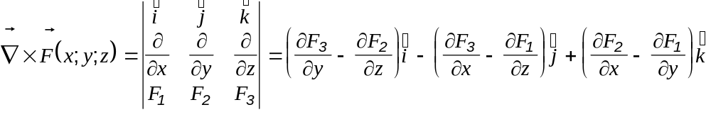

El resultado es un campo vectorial

I.-Divergencia de un campo vectorial

I.1.-Definición:

Si F(x;y;z) = F₁(x;y;z) i + F₂(x;y;z) j + F₃(x;y;z) k.es un campo vectorial con derivadas parciales finitas, definido de A en R³ , con A ⊆ R³, se llama divergencia de F en un punto P_{o} de su dominio a:
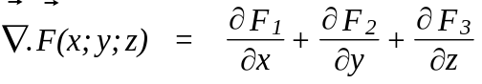
I.2-Interpretación fisica:
Consideremos un campo vectorial 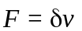 en el que δ representa la densidad de un fluido y su velocidad.. Entonces el campo expresa la masa del fluido por unidad de área y de tiempo.
Tomemos, en el dominio de, un prisma recto rectángulo con vértice en P_{o}(x_{o};y_{o};z_{o}) y aristas, Δx, Δy, y Δz. Si es continuo y las caras del prisma suficientemente pequeñas, se puede pensar constante sobre cada cara.

G

Δz
z

B
C
F

E

D
H
Δx
Δy
P₀

j

x

En la dirección y sentido de j, la diferencia entre la masa de fluido que sale por la cara EFGH y la que entra por P_{o}BCD es:

Si dividimos por el volumen del prisma ΔxΔyΔz , y tomamos límite para (Δx;Δy;Δz) tendiendo a (0;0;0), obtendremos, puntualmente, la variación de masa por unidad de tiempo y de volumen, en la dirección y sentido de j.

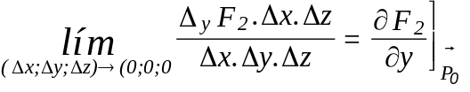
Pero, si hacemos el mismo razonamiento en la dirección y sentido de i y de k, tenemos que:
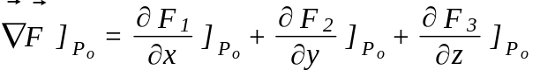

mide la variación total de masa de fluido en P_{o} por unidad de tiempo y volumen.

Si div F > 0 , en P_{o} hay una fuente o un manantial, donde se genera fluido ; en cambio, si div F < 0 , en P_{o} hay un pozo o un sumidero donde se pierde fluido.

I.3.- Teorema de la divergencia (Gauss -Ostrogradsky)

I.3.1.- Enunciado

Consideremos un campo vectorial 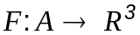/ A ⊆ R³, con derivadas parciales continuas en un sólido simple V, proyectable sobre los tres planos coordenados y limitado por una superficie cerrada orientable ∑ que admita en todos sus puntos versor normal que varíe con continuidad, entonces el flujo de a través de ∑, en la dirección y sentido del versor normal exterior, es igual a la integral de volumen de la divergencia de sobre V .

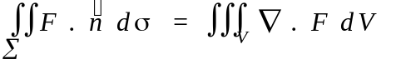

I.3.2.-Interpretación fisica:

De acuerdo con las interpretaciones dadas para flujo y divergencia, podemos observar que el primer miembro representa la diferencia entre el flujo que atraviesa ∑₂ y el que entra por ∑₁ que, obviamente debe coincidir con la variación de masa de fluido por unidad de tiempo, que se produce en V y que está dado por el segundo miembro de la tesis.
z
∑₂

∑₁

x
y

II.-Rotor de un campo vectorial

Ii.1.-Definición:

Si F(x;y;z) = F₁(x;y;z) i + F₂(x;y;z) j + F₃(x;y;z) k.es un campo vectorial con derivadas parciales finitas, definido de A en R³ , con A ⊆R³, se llama rotor de F en un punto P_{o} de su dominio a: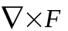(P₀)
Es decir:

II. 2.- Interpretación física:

El rotor de un campo se vincula con el movimiento de rotación que produce. En efecto, si consideramos un cuerpo rígido que gira en torno a un eje, el movimiento se describe mediante el vector (velocidad angular) que tiene la dirección del eje de rotación y verifica que, para todo punto P del cuerpo que: w = r x v donde r es el vector posición de P y v el vector velocidad tangencial.

P

Por propiedad del producto vectorial, resulta v = w x r
Si consideramos que el cuerpo gira en torno al eje z, es
w = w k ; r= x i + y j + z k , por lo tanto:
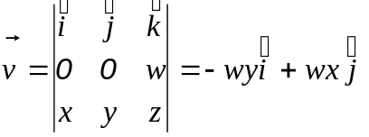
Resulta
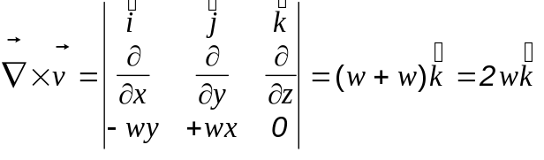
Es decir, que en la rotación de un cuerpo rígido, el rotor del campo de velocidades tangenciales es el doble del vector velocidad angular.

Cuando el rotor de un campo es nulo , significa que no produce rotaciones, es irrotacional.
Ya demostramos que los campos de gradientes son irrotacionales.

II.3.- Teorema del rotor ( o de stokes)

Sea un campo vectorial , con 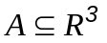, con derivadas parciales continuas, y sea ∑ una superficie abierta orientable, imagen de un campo vectorial 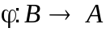 con derivadas parciales continuas y no simultáneamentes nulas, limitada por una curva regular cerrada C , entonces la circulación de a lo largo de C en sentido antihorario, es igual al flujo del rotor de a través de ∑ considerando las normales apuntando hacia fuera.
z
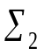
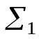

C

x
y
Consecuencia: Consideremos un campo vectorial
continuo y dos superficies abiertas, orientables, regulares, incluidas en su dominio, limitadas por la misma curva regular cerrada C. De acuerdo con el Teorema del rotor, el flujo del rotor a través de cualquiera de las dos superficies , en el sentido de la normal exterior ,es el mismo, ya que en ambos casos el flujo es igual a la circulación

